
Universidade Federal de Pernambuco
Graduação em Ciência da Computação
Centro de Informática

Vesuvius

um engenho de busca para intranets
Trabalho de Graduação

Aluno: Eduardo Fraga do Amaral e Silva (efas@cin.ufpe.br)
Professora: Flavia Barros (fab@cin.ufpe.br)

abril de 2002

Resumo

As Intranets armazenam as informações relacionadas ao dia a dia de trabalho das diversas instituições (empresas, universidades, tribunais etc). O volume de informações armazenado nessas redes tem crescido rapidamente nos últimos anos e o acesso a elas tem se tornado um fator cada vez mais importante no processo produtivo. Dessa forma é crescente a necessidade de ferramentas que facilitem o acesso a essas informações produzidas internamente nas instituições.
As principais ferramentas que possibilitam o acesso a essas informações são os engenhos de busca para Intranets, sistemas de Recuperação de Informação que possuem características semelhantes a dos engenhos de busca para a Internet (ex: Radix, AltaVista, Google) . Esses sistemas devem ser capazes de indexar os documentos da Intranet e de realizar buscas por documentos relevantes em relação a uma consulta feita pelo usuário e expressa por um conjunto de palavras-chave.
Os engenhos de busca, no entanto, não são o único tipo de ferramenta existente para que os usuários possam acessar os documentos da Intranet. Outro sistema, o ActiveSearch [15][16], fornece um paradigma diferente para a realização das consultas, a busca por documentos semelhantes a um documento que usuário já possua, nesse caso a consulta feita pelo usuário é um documento e não um conjunto de palvras-chave. O ActiveSearch, no entanto, trabalha em conjunto com os engenhos de busca, realizando uma meta-busca nesses sistemas e refinando os seus resultados.
Este trabalho apresenta a concepção e o desenvolvimento do Vesuvius, um engenho de busca para Intranets que: (1) possui as principais características dos engenhos de busca para Intranets existentes; e (2) possui características que favoreçam a integração com o sistema ActiveSearch.

Agradecimentos

A realização deste trabalho de graduação não seria possível sem o apoio de algumas pessoas em especial. Portanto, gostaria de agradecer às seguintes pessoas:
- a meus pais Amaral e Berenice, a Priscila, a Flávia Barros, aos meus colegas de graduação e aos meus amigos extra-universidade.

Índice

1 Introdução 6
1.1 Organização deste Trabalho de Graduação 7
2 Contexto 8
2.1 Recuperação de Informação 8
2.2 Engenhos de Busca 9
2.2.1 Modulo de Indexação 10
2.2.2 Modulo de Busca 14
2.3 Engenhos de Busca para Intranets 16
3 Active Search 19
3.1 Motivação do ActiveSearch 19
3.2 Funcionamento do Sistema 20
3.3 Arquitetura 21
3.4 Considerações finais 22
4 Vesuvius: Concepção do Sistema 23
4.1 Engenhos de Busca para Intranets: Estudo de Caso 23
4.2 Requisitos do Sistema 29
4.2.1 Requisitos comuns aos engenhos de busca para Intranets 30
4.2.2 Requisitos específicos para integração com o ActiveSearch 31
4.3 Arquitetura 31
4.3.1 Módulo de Busca 32
4.3.2 Módulo de Indexação 34
4.3.3 Mapeamento Requisitos X Módulo da Arquitetura 36
4.3.4 Arquitetura do Vesuvius + ActiveSearch 36
4.4 Considerações finais 37
5 Vesuvius: Protótipo Implementado 38
5.1 Tecnologias Utilizadas 38
5.2 Detalhes de Implementação 38
5.3 Teste Realizados 41
5.4 Considerações Finais 42
6 Conclusões e Trabalhos Futuros 44
6.1 Contribuições 44
6.2 Dificuldades Encontradas 44
6.3 Trabalhos Futuros 44
7 Bibliografia 46

Introdução
As Intranets armazenam as informações relacionadas ao dia a dia de trabalho das diversas instituições (empresas, universidades, tribunais etc). O volume de informações armazenado nessas redes tem crescido rapidamente nos últimos anos e o acesso a elas tem se tornado um fator cada vez mais importante no processo produtivo. Dessa forma é crescente a necessidade de ferramentas que facilitem o acesso a essas informações produzidas internamente nas instituições.
As principais ferramentas que possibilitam o acesso a essas informações são os engenhos de busca para Intranets, sistemas de Recuperação de Informação que possuem características semelhantes a dos engenhos de busca para a Internet (ex: Radix, AltaVista, Google) . Esses sistemas devem ser capazes de indexar os documentos da Intranet e de realizar buscas por documentos relevantes em relação a uma consulta feita pelo usuário e expressa por um conjunto de palavras-chave.
Os engenhos de busca, no entanto, não são o único tipo de ferramenta existente para que os usuários possam acessar os documentos da Intranet. Outro sistema, o ActiveSearch [15][16], fornece um paradigma diferente para a realização das consultas, a busca por documentos semelhantes a um documento que usuário já possua, nesse caso a consulta feita pelo usuário é um documento e não um conjunto de palvras-chave. O ActiveSearch, no entanto, trabalha em conjunto com os engenhos de busca, realizando uma meta-busca nesses sistemas e refinando os seus resultados.
Este trabalho apresenta a concepção e o desenvolvimento do Vesuvius, um engenho de busca para Intranets que: (1) possui as principais características dos engenhos de busca para Intranets existentes; e (2) possui características que favoreçam a integração com o sistema ActiveSearch.
A concepção do Vesuvius foi realizada através de uma metodologia que englobou o estudo de uma arquitetura genérica para engenhos de busca e um estudo detalhado dos engenhos de busca existentes, tanto na academia como no mercado. O Vesuvius possui uma arquitetura modular, que permite exeqüibilidade de todos os requisitos propostos para o sistema. Sua implementação foi possível através do reuso das bibliotecas disponibilizadas por projetos de engenhos de busca open source e contemplou 13 dos 17 requisitos elicitados para o sistema.

Organização deste Trabalho de Graduação
Além deste capítulo introdutório, este trabalho de graduação é composto pelos seguintes capítulos:
Capítulo 2: Contexto
Este capítulo apresenta o contexto deste trabalho de graduação. Serão apresentados os conceitos básicos de Recuperação de Informação (RI), de engenhos de busca em geral e de engenhos de busca específicos para Intranets.

Capítulo 3: ActiveSearch
Este capítulo apresenta uma breve descrição do ActiveSearch [15][16], sistema cuja integração com o Vesuvius é uma das motivações deste trabalho.

Capítulo 4: Vesuvius: Concepção
Apresenta os requisitos e arquitetura do engenho de busca para Intranets concebido neste trabalho.

Capítulo 5: Vesuvius: Protótipo Implementado
Apresenta o protótipo do sistema que foi implementado neste trabalho.

Capítulo 6: Conclusões e Trabalhos Futuros
Apresenta as dificuldades encontradas durante a elaboração deste projeto e as suas principais contribuições. Por fim, são propostos alguns trabalhos futuros.

Contexto

Este capítulo apresenta o contexto deste trabalho de graduação. Serão apresentados os conceitos básicos de Recuperação de Informação (RI), de engenhos de busca em geral e de engenhos de busca para Intranets.

Recuperação de Informação
Recuperação de Informação (RI) lida com representação, armazenamento e acesso à informação [Baeza-Yates & Ribeiro-Neto 1999]. A representação e a organização da informação devem facilitar ao usuário o acesso à informação de seu interesse. Porém, satisfazer a Necessidade de Informação (NI) do usuário não é um problema simples.
Desde milhares de anos atrás, o homem organizou a informação para que ela pudesse ser facilmente acessada posteriormente. Um exemplo disso são os índices dos livros. No entanto, quando o volume de informação disponível ultrapassou um certo limitem tornou-se necessária a construção de estruturas de dados especializadas para garantir o acesso rápido às informações. Uma estrutura bastante popular e antiga para isso é uma coleção de palavras ou conceitos com apontadores para os documentos armazenados – o índice. De uma forma ou de outra, os índices são a parte mais importante de todos os sistemas de RI modernos.
Um sistema de Recuperação de Informação (SRI) deve ser capaz de realizar 3 atividades principais: aquisição, indexação e a recuperação dos documentos. A Aquisição de refere-se à seleção de documentos para serem cadastrados no sistema. Já a Indexação refere-se à forma como os documentos, isto é, os itens de informação, serão armazenados e posteriormente acessados através de consultas que refletem a necessidade do usuário. A recuperação refere-se à forma como os itens relacionados com a consulta do usuário serão escolhidos e apresentados.
Existem diversos tipos de sistemas de recuperação de informação, como os sistemas para bibliotecas e os engenhos de busca. Uma vez que o objetivo deste trabalho é a construção de um engenho de busca para Intranets, falaremos apenas desse segundo tipo de sistema.
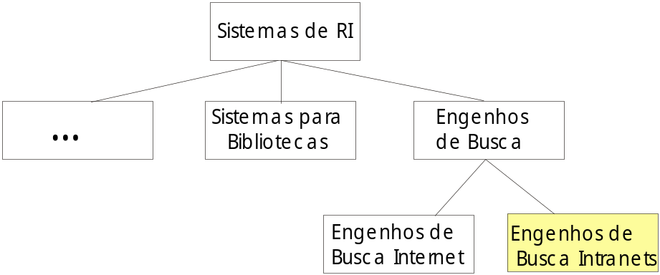
Figura 2.1: Contexto onde os engenhos de busca para Intranets estão inseridos na RI

Engenhos de Busca
Antes da Internet, os sistemas de recuperação de informação eram baseados sobre coleções de dados bem controladas, na qual se sabia quem eram os autores dos documentos, com qual periodicidade eles eram inseridos, modificados ou retirados da coleção. Um exemplo desse tipo de sistema é o utilizado por bibliotecas para a realização de consultas bibliográficas.
Ao contrário de uma biblioteca, a Web é uma coleção não controlada de documentos, ou seja, a todo instante, documentos estão sendo inseridos e modificados por diferentes pessoas, sendo o conteúdo e formato desses documentos os mais variados possíveis. Para poder lidar com as características da Web, surgiu uma nova geração de SRIs, os Mecanismos de Busca, ou Engenhos de Busca, ou ainda Máquinas de Busca.
Os Engenhos de Busca têm como principais tarefas: poder recuperar informações da Web e disponibilizá-las para os usuários realizarem consultas sobre elas. Para que eles possam realizar essas funções, existem dois módulos principais: o Módulo de Indexação, e o Módulo de Busca. Esses módulos estão ilustrados na Figura 2.2.
O Módulo de Indexação realiza as tarefas de aquisição, análise e indexação dos documentos. Para isso ele recupera documentos e URLs da Web, através de um programa chamado Crawler. realiza uma transformação na representação desses documentos e, então, os armazena na BI, para serem utilizados pelo Módulo de Busca.
O Módulo de Busca realiza a consulta feita pelo usuário na BI, para isso ele deve ser capaz de realizar duas tarefas principais: a recuperação dos documentos da base de índice que casam com a consulta e o ordenamento destes documentos, por ordem decrescente de relevância.
A seguir falaremos mais detalhadamente das tarefas que estes módulos devem realizar.

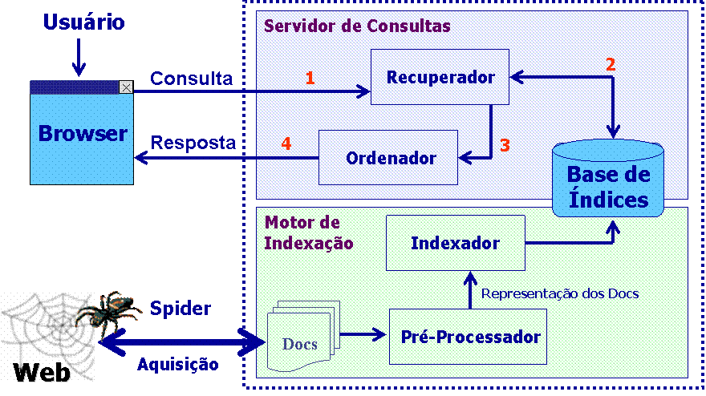
Figura 2.2 – Arquitetura genérica de um Engenho de Busca.

Módulo de Indexação

Aquisição (Coleta) de Documentos
A aquisição de documentos pelo sistema pode se dar de forma manual, onde os usuários explicitamente cadastram os documentos, ou automática.
No caso da aquisição automática um programa chamado crawler (ou spider) navega pela rede coletando documentos. No caso de documentos que contenham links para outros documentos (como páginas HTML) o crawler pode ser configurado para seguir esses links e coletar os documentos referenciados, dessa forma o programa realiza uma busca em profundidade pelos documentos do repositório.
O Crawler deve obedecer a certas regras, que indicam que documentos e diretórios ele pode indexar. O padrão que define essas regras é o Robots Exclusion Standarts [14].

Pré-Processamento (Análise do Texto)
Um documento textual é a princípio uma seqüência de caracteres (dígitos, letras, espaços em branco etc) que possui muito pouco significado para o computador. Assim, para que se possa indexar e buscar os documentos é necessário exista uma análise prévia do seu conteúdo, para que seja criada uma representação computacionalmente mais eficiente deste.
O objetivo da análise do texto é selecionar que termos (palavras simples ou termos compostos) do documento deverão ser usados como índices para esse documento. Diversas operações podem ser aplicadas sobre o documento para selecionar estes termos.
A combinação destas operações influenciará diversos aspectos do sistema, como tamanho do índice e qualidade da resposta.
Veremos a seguir uma breve descrição de 3 das operações sobre textos: a tokenização, a eliminação de stopwords e o stemming. Um estudo mais detalhado sobre o pré-processamento de texto pode ser encontrado em [13].

Tokenização (Análise Léxica do Texto)
A mais básica e essencial destas operações é a de tokenização do texto, que consiste em transformar o texto de uma seqüência de caracteres para uma seqüência de palavras (que podem ou não conter informações de formatação). Se apenas esta operação for executada todas as palavras do texto serão selecionadas como “index terms”,
A partir da tokenização, diversas operações podem ser aplicadas sobre esta nova representação do documento, diminuindo ou aumentando o número de “index terms”.

Eliminação das stopwords
Palavras que são muito comuns aos documentos da coleção não se apresentam como bons discriminadores para um documento. Essas palavras, chamadas de stopwords, não devem estar entre os “index terms” do documento. São candidatos a stopword os artigos, as preposições, as conjunções e alguns verbos, advérbios e adjetivos.
Deve-se ter cuidado com o uso de stopwords pois este diminui a recuperação das consultas, por exemplo se o usuário pesquisar por “to be or not to be”, a eliminação das stopwords deixaria apenas o termo “be” o que impossibilitaria qualquer recuperação adequada. Alguns engenhos de busca indexam todas as palavras dos documentos para evitar esse tipo de problema.

Stemming
Consiste na redução das palavras ao seu radical, normalmente eliminado plural, gerúndio, sufixos usados para conjugar verbos no passado etc. Essas variações impedem que variações de uma mesma palavra casem, assim a sua eliminação aumenta a cobertura das consultas.
Termo | Stem (Radical)
Engineering  engineer  Engineered | Engineer  engineer  Engineer
Figura 2.3: Uso de stemming na redução de palavras ao seu radical
Existem controvérsias sobre os reais benefícios do uso de stemming, por isso muitos engenhos de busca não usam esta técnica. Um dos maiores problemas é a redução da precisão dos resultados da busca.
Destacamos aqui 4 tipos de estratégias de stemming: remoção de afixos (prefixos e sufixos), busca em tabela, “sucessor variety” e n-grams. Na busca em tabela, simplesmente procuramos em uma tabela qual é o radical de uma palavra, esta técnica exige desta forma um dicionário que contenha toda a língua, sendo assim impraticável.
A remoção de afixos é uma técnica intuitiva, simples e eficiente. Em geral, faz-se a remoção apenas dos sufixos, porque é a introdução destes que geram a maioria das palavras. O algoritmo mais polular é o de Porter, ele usa uma lista de regras para a remoção dos sufixos de uma palavra. Por exemplo a regra s -> 0, remove plural das palavras. Este algoritmo foi criado originalmente para a língua inglesa, mas existem diversas versões para outros idiomas.

Indexação
O objetivo da indexação é criar uma estrutura de dados computacionalmente eficiente para a realização das buscas. Se nenhuma estrutura de dados fosse criada para facilitar as buscas teríamos a seguinte situação :
- o usuário realiza uma consulta por documentos que contenham os termos “redes” e “computadores”
- o sistema teria que varrer todos os documentos, do inicio ao fim, e selecionar apenas aqueles que possuem ambos os termos
Para acelerar este processo de busca por documentos que contenham determinadas palavras, é necessário se criar uma estrutura de dados que permita ao sistema determinar em quais documentos uma determinada palavra está presente, sem ter que percorrer todos os documentos da base de dados. Uma das estruturas mais usadas para isso é chamada de base de índices invertidos.
Enquanto numa base de índices diretos temos uma lista de documentos, como cada um deles associados a um conjunto de palavras. Numa base de índices invertidos temos o oposto : uma lista de termos (palavras) com cada um deles associados a um conjunto de documentos (ver Figura 2.4). Esta lista de termos é chamada de vocabulário.
A associação entre uma determinada palavra do vocabulário e o conjunto de documentos onde ela ocorre é feita através de uma lista de ocorrência. Essa estrutura pode conter diversas informações sobre a ocorrência de uma palavra nos documentos, tais como : em quais documentos a palavra ocorre, as posições nesses documentos onde ela ocorre, o tamanho da fonte em que a palavra ocorre e outras informações em podem ser úteis no processo de ordenação dos documentos realizado posteriormente pelo sistema.
Utilizando esta estrutura podemos determinar facilmente que documentos contêm uma certa palavra.
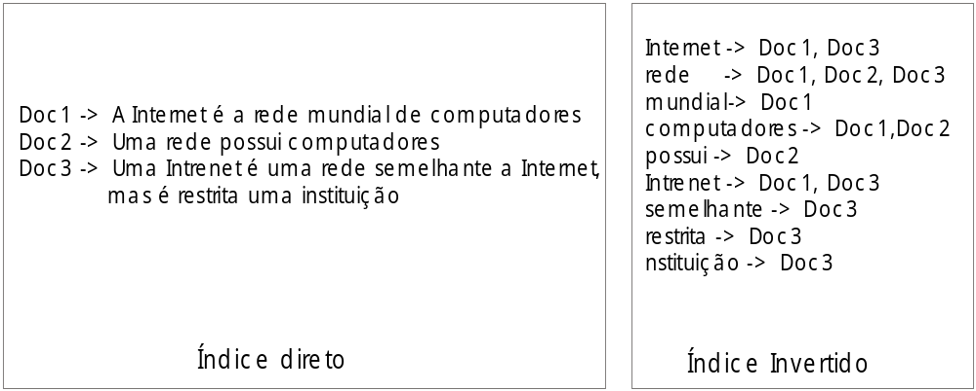
Figura 2.4 – Índice Direto X Índice Invertido
Dependendo da quantidade de informações que estejam armazenadas na lista de ocorrência o sistema será capaz de realizar diferentes tipos de consulta e diferentes estratégias de ordenamento. Por exemplo:
- Se a lista tiver informações sobre a localização das palavras nos documentos o sistema poderá realizar consultas por seqüência de palavras
- Se a lista tiver informações sobre a formatação das palavras no documento o algoritmo de ranking poderá utilizar estas informações para melhorar seu desempenho, dando mais valor por exemplo a documentos onde as palavras aparecem de forma destacada.
- Se a lista armazenar os campos do documento, como título, autor e keywords, o usuário poderá restringir a sua busca a apenas algum desses campor.
No entanto quanto mais informações tivermos nas listas de ocorrências, maior será o tamanho da base de índices invertidos (índice), podendo ocorrer problemas de espaço de armazenamento.

Módulo de Busca

Recuperação
O processo de Recuperação consiste em acessar a base de índices invertidos e recuperar dela os documentos que satisfazem a consulta (query) feita pelo usuário. Essa consulta é a forma que o usuário tem para informar sua necessidade de informação para o engenho de busca. De uma maneira simplificada, uma consulta é composta por um conjunto de palavras chave (keywords).
Existem diversos tipos de consultas, a seguir apresentamos algumas delas. Em [13] existe uma análise bastante completa dos diversos tipos de consultas existentes.

Consultas de palavra única
Este é a mais simples das consultas, sendo composta apenas por uma palavra. Assim para satisfazer esta consulta, um documento precisa apenas conter essa palavra.

Por Seqüência de Palavras (Phrase)
É composta por uma seqüência de consultas de palavra única. Um documento tem que conter essa seqüência de palavras para satisfazer a consulta. Em geral, entende-se que o número de separadores contidos na consulta não precisa ser o mesmo do documento (ex. dois espaços em branco ao invés de um) e que palavras irrelevantes (stopwords) também são permitidas entre as palavras da frase no documento.

Por Proximidade de Termos (Proximity)
Esta consulta é uma versão mais relaxada da consulta seqüência de palavras, permitindo que as palavras no texto ocorram com uma distância máxima permitida entre elas. Esta distância pode ser medida tanto em número de caracteres como de palavras.

Booleana
Este foi o primeiro tipo de consulta suportado pelos sistemas de recuperação de informação, apesar disso é, ainda hoje amplamente utilizado. Essas consultas permitem combinar, através dos operadores booleanos AND, NOT e OR, os diversos tipos de consultas.

Casamento de Padrão
Esse tipo de consulta é baseado no conceito de padrões, permitindo recuperar pedaços de texto que casem com estes padrões. São exemplos de padrões os prefixos, os sufixos e as cadeias de caracteres.

Ordenamento
Os documentos recuperados a partir do índice devem ser ordenados decrescentemente por relevância em relação à consulta feita pelo usuário. Esse é um dos fatores mais importantes para determinar a qualidade do engenho de busca.
O conceito de relevância de um documento em relação à consulta é bastante subjetivo devido principalmente a ambigüidade da linguagem. Em geral mede-se apenas a similaridade entre o documento e consulta.
Existem na diversos modelos utilizados para medir essa relevância ou similaridade entre o documento e a consulta. A seguir apresentaremos dois dos principais modelos de ordenamento: um modelo clássico o Espaço Vetorial e um modelo mais recente o Page Rank.

Modelo de Espaço Vetorial
Nesse modelo os documentos e as consultas são representados por vetores. Cada uma das dimensões deste vetor representa um palavra da língua (esse vetor possui dimensão infinita e igual ao número de palavras que podem ser criadas).
O valor de cada uma das dimensões desse vetor representa a importância de uma determinada palavra naquele documento ou consulta.
A similaridade entre um documento e uma consulta é medida pelo cosseno do ângulo entre os vetores do documento e da consulta. Se esses vetores forem paralelos significa que a similaridade entre o documento e a consulta é máxima e se eles forem ortogonais a similaridade é mínima.
Esse modelo é o mais usado em sistemas de busca, possuindo o melhor desempenho em conjuntos de documentos controlados, de acordo com [13]

Page Rank
O Page Rank, definido em Error: Reference source not found, diferencia-se dos modelos de ordenamento existentes antes dele pois utiliza-se da estrutura de links da Web (Web graph), para descobrir quais documentos são mais relevantes em relação a uma consulta.
Ele parte do pré-suposto de que a estrutura de links existentes entre os documentos da Web (ou de um Intranet) provê informações importantes para julgar a importância de um documento. Sua idéia intuitiva é que documentos que possuem muitos links apontando para eles são mais importantes do que àqueles que não possuem. Esse grau de importância dos documentos é levado em consideração para realizar o ordenamento dos documentos que satisfazem a uma dada consulta.

Engenhos de Busca para Intranets
Apesar dos engenhos de busca terem surgido originalmente para realizar buscas e indexar a Internet, temos atualmente um caso mais específico desse tipo de sistema, são os engenhos de busca para Intranets.
As Intranets são redes que utilizam as mesmas tecnologias da Internet, como HTTP, HTML, TCP/IP etc, mas são, ao contrário da Internet, de domínio restrito a, por exemplo, uma empresa ou universidade. Essas redes armazenam a informação associada ao dia a dia de trabalho dessas organizações, assim, a presença de engenhos de busca que indexem o seu conteúdo é de extrema importância.
Os estudos realizados por Ginsburg [1] e Hawking[5] mostram que o ambiente encontrado nas Intranets situa-se em posição intermediário entre as coleções homogêneas encontradas nos sistemas para bibliotecas e o ambiente totalmente heterogêneo encontrado na Web.
A partir desses estudos podemos encontrar algumas algumas características que tem forte influência sobre o design de sistemas de busca para as Intranets de empresas e universidades, entre elas estão:
- O volume de dados a ser indexado é muitas ordens de grandeza menor do que aquele a ser indexado pelos Engenhos de Busca na Web. Dessa forma, engenhos de busca para Intranets podem ser implementados no hardware já disponível na empresa ou universidade.
- Enquanto a maioria dos engenhos de busca para a Web limitam-se a indexar páginas HTML, aqueles para Intranets têm que indexar tipos de documento como PDF, MS-Word, MS-Excel e outros formatos proprietários que forem mais comuns na rede da empresa ou universidade.
- Uma Intranet pode ser bastante heterogênea, podendo ter servidores rodando Windows, Unix e outros sistemas operacionais. Dessa forma o engenho de busca deve acessar todos estes servidores através de um protocolo comum entre eles, como o HTTP.
- Pode existir a necessidade de um controle de acesso aos documentos indexados, garantindo assim que apenas os usuários autorizados tenham acesso ao conteúdo dos documentos.
- Os engenhos de busca mais modernos para Web, como o Google e o Teoma, utilizam fortemente nos seus algoritmos de ordenamento a informação contida nos hyperlinks das páginas HTML. Em uma Intranet essa informação é bem menos relevante pois o número de documentos é infinitamente menor.
- Meta informações sobre os documentos indexados podem ser bastante úteis para um engenho de busca. Através delas os usuários, ao publicarem um documento podem fornecer informações adicionais sobre o seu conteúdo. Como uma Intranet é um ambiente de certa forma controlado, pode-se esperar que os usuários que estão publicando seus documentos não tentem enganar o sistema de busca, colocando meta-dados que não descrevem os seus documentos, como ocorre constantemente na Web.
- Uma vez que a maioria dos documentos em uma Intranet foi produzida por uma única empresa ou instituição, podemos usar algum tipo de vocabulário controlado para melhorar o desempenho do sistema.
- Apresentação de resumos dos documentos retornados pelo engenho de busca, com as palavras da consulta destacadas para que o usuário possa identificar o contexto em que as palavras da consulta ocorrem no documento.

Active Search
Este capítulo apresenta uma breve descrição do ActiveSearch [15][16], sistema que foi desenvolvido por uma equipe do Centro de Informática da UFPE no anos de 2000/2001 e que é uma das motivações deste trabalho de graduação.

Motivação do ActiveSearch
O formato de armazenamento dos repositórios de informação digital mudou radicalmente na última década, passando de dados dispostos em Bancos de Dados para documentos textuais disponíveis na Internet (em particular, na World Wide Web), em Intranets e em Bibliotecas Digitais. Esta tendência, juntamente com a grande diversidade e quantidade de documentos disponíveis, aumentaram a dificuldade em localizar e recuperar informação relevante de modo eficiente.
Neste contexto, foi desenvolvido o ActiveSearch, um sistema cujo objetivo principal é sugerir documentos semelhantes ao que o usuário está editando (via Word, por exemplo) ou visualizando em algum browser para a Web.
O sistema fica instalado no computador (ver Figura 3.5) do usuário e é capaz de se comunicar com o editor de texto ou o browser que estiver sendo usado, extrair o conteúdo do documentos sendo visualizado e sugerir documentos semelhantes a ele.

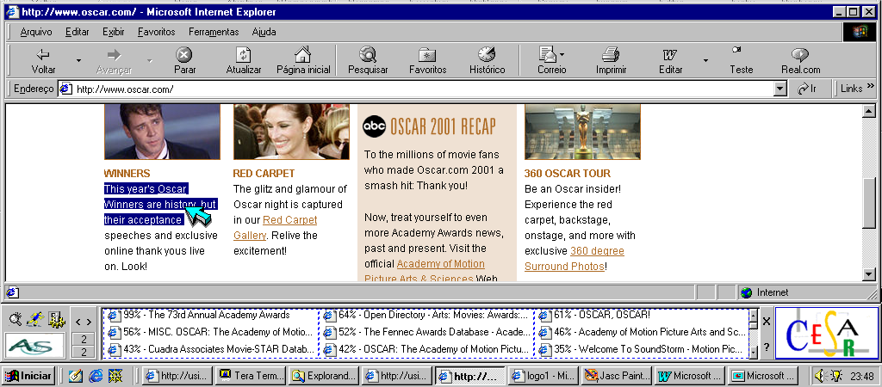
Figura 3.5: O sistema ActiveSearch (barra horizontal na parte de baixo da figura) em uso, apresentado documentos relacionados a página HTML sendo visualizada.

O sistema é capaz de recuperar documentos armazenados em diferentes bases através de meta-busca em engenhos de busca, seja na Internet, em Intranets ou em diretórios locais. Ele refina o resultado das consultas aos engenhos de busca, selecionando e reordenando os documentos retornados com base em um algoritmo de similaridade.
As principais motivações no desenvolvimento de tal sistema foram:
- Melhorar o desempenho das ferramentas de busca existentes
- Facilitar o processo de busca para os usuários, uma vez que o próprio sistema se encarregará de formular as consultas para recuperar documentos semelhantes ao que o usuário está visualizando

Funcionamento do Sistema
Esta seção apresenta uma descrição superficial funcionamento do ActiveSearch, mais informações podem ser encontradas em [15][16].
1 – O usuário solicita ao ActiveSearch a busca por documentos semelhantes ao que ele está visualizando, o sistema então se comunica com o editor de textos ou o browser sendo usado pelo usuário e extrai conteúdo do documento originalmente sendo visualizado (análise do documento)
2 – O conteúdo do documento é repassado para o módulo de meta-busca
3 – São disparadas buscas em engenhos de busca na Internet ou Intranet (meta-busca)
4 – O resultado da meta-busca são refinados, reordenando-se os documentos recuperados de acordo com a sua similaridade com o documento original da busca
5 – Os resultados refinados são apresentados para o usuário

Arquitetura
O sistema apresenta uma arquitetura modular(Figura 3.6), possibilitando extensibilidade e reuso de código. Ela consiste de quatro módulos principais (Interface Gráfica, Analisador de Documentos, Módulo de Meta-busca e Módulo de Refinamento da Resposta), que serão explicados adiante.

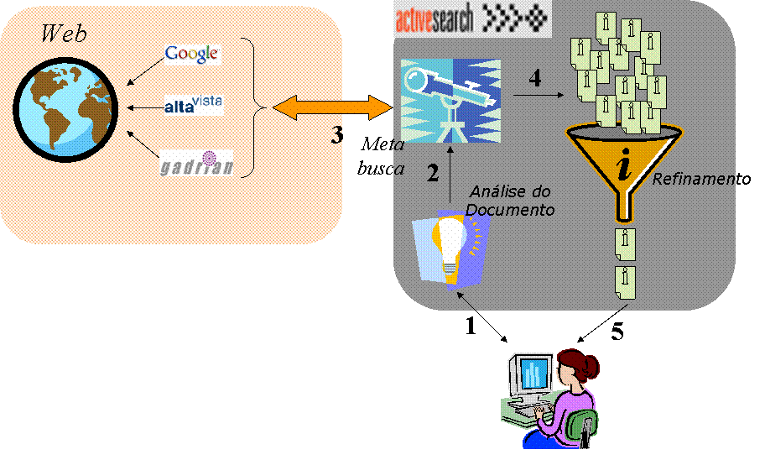
Figura 3.6: Arquitetura do ActiveSearch
Interface Gráfica
Esta Interface tem dois objetivos principais: (1) comunicar-se com a aplicação que contém o documento do usuário (chamada de aplicação hospedeira - por exemplo, MS-Word, MS-Internet Explorer), a fim de obter o conteúdo do documento que está sendo acessado; e (2) apresentar ao usuário os documentos similares recuperados (Figura 3.2).
Análise do Documento
O Módulo de Análise do Documento é responsável por analisar o conteúdo do documento que está sendo visualizado pelo usuário para extrair dele os conceitos principais.
Meta-busca
Uma vez que o módulo de análise tenha extraído do documento os seus conceitos principais, essa informação é passada para o módulo de Meta-Busca. Este módulo se encarrega duas tarefas :
- Formular consultas a partir das informações extraídas
- Realizar Meta-Busca em um engenho de busca, para recuperar links para documentos relacionados aos conceitos extraídos.
Refinamento
O objetivo deste módulo é refinar os resultados obtidos pelo módulo de Meta-Busca.
Uma vez que os engenhos de busca normalmente retornam uma descrição muito reduzida dos documentos retornados, o sistema tem que acessar cada um dos links retornados na meta-busca e recuperar o conteúdo de cada um documentos referenciados.
Em seguida ele compara cada um desses documentos com o documento que está sendo visualizado pelo usuário e os ordena de acordo com o resultado dessa comparação. Para isso é utilizado um algoritmo de similaridade entre documentos baseado no modelo Espaço Vetorial (capítulo 2).
Se as respostas retornadas pelos engenhos de busca tivessem uma descrição mais detalhada do conteúdo dos documentos o sistema teria uma performance bem melhor, pois não seria necessário que recuperar esse conteúdo através dos links para esses documentos.

Considerações finais
Este capítulo apresentou o ActiveSearch, um sistema para buscar documentos similares àquele sendo visualizado / editado pelo usuário. O sistema foi concebido para ser utilizado tanto na Web como em Intranets. No entanto, para realizar buscas em Intranets, o sistema depende da existência de um engenho de busca que indexe o conteúdo dessas redes. O desenvolvimento de tal engenho de busca é uma das motivações deste trabalho de graduação e será abordado no próximo capítulo deste trabalho.
Tal sistema deve ter características que vão um pouco além daquelas encontradas normalmente nos engenhos de busca, para otimizar o desempenho do ActiveSearch na realização de buscas por documentos nas Intranets.

Vesuvius: Concepção do Sistema
Conforme foi mostrado no capítulo anterior, o sistema ActiveSearch foi concebido para funcionar tanto para a Web como para uma Intranet. No entanto faltava a esse sistema um engenho de busca com o qual ele pudesse se integrar para realizar buscas nas Intranets.
O objetivo do trabalho aqui apresentado é construir um engenho de busca para Intranets que possua as características mais comuns aos engenhos de busca para Intranets já existentes e características extras que favoreçam a integração com o sistema ActiveSearch.

Engenhos de Busca para Intranets: Estudo de Caso
Nesta seção apresentamos um estudo das características de alguns engenhos de busca para Intranets existentes, com o objetivo de elicitar os requisitos mais importantes para um engenho de busca para Intranets.
Serão apresentados engenhos de busca comerciais, projetos acadêmicos e projetos opens source. A maioria das empresas donas de grandes engenhos de busca para a Web também possuem soluções para redes de menor porte, como é o caso da Alta Vista, Inktomi e do Google. Existem também iniciativas ligadas a projetos open source, como o Jakarta, que desenvolveram ferramentas de busca para Intranets bastante interessantes.

Cha-Cha
O sistema Cha-Cha [8], foi desenvolvido na Universidade de Berkeley, para indexar a sua Intranet e pode ser acessado em http://cha-cha.berkeley.edu.
Ele possui como característica mais marcante a forma como organiza os resultados das buscas realizadas. Os documentos retornados em uma busca são organizados de forma que fique evidenciado em que contexto na Intranet esses documentos foram referenciados. Para isso ele computa o menor caminho em hyperlinks a partir das páginas principais da Intranet, até o documento em questão.
Esse sistema foi escrito em Java, mas o motor de indexação e busca utilizado é o Cheshire II (escrito em C).
Podemos destacar as seguintes características do sistema:
- Utiliza um algoritmo de ordenamento baseado no modelo probabiístico.
- Fornece duas formas de apresentação do resultado para os usuários: uma lista ordenada dos documentos ou documentos agrupados de acordo com o contexto na Intranet em que eles foram referenciados.
- Suporta busca por palavras em campos específicos dos documentos
- Apresenta os resultados para o usuário com um resumo de cada documento, com as palavras contidas na consulta destacadas.
- Possui um crawler que segue a política de exclusão para robots
- Indexa apenas páginas HTML

Lucene
O Lucene [10] não é propriamente um engenho de busca, mas sim uma API para engenhos de busca de documentos de textuais, fornecendo implementações de diversos algoritmos e módulos que compõem um engenho de busca.
O projeto começou a ser desenvolvido independentemente no ano 2000 por Doug Cutting (arquiteto senior do Excite) e em Setembro de 2001 passou a ser um projeto oficial Jakarta.
O Lucene possui licença jakarta, assim seu código pode ser reusado e modificado para qualquer tipo de aplicação, desde que seja informada a origem do código.
A API foi feita 100% em Java e possui uma boa arquitetura orientada a objetos a que o torna bastante flexível e extensível e permite a construção de aplicações (engenhos de busca) com muita rapidez.
De acordo com [10] suas principais características são:
- Algoritmo de ranking das respostas baseado em tf idf
- Queries booleanas, phrase, proximity e prefix search
- Busca por datas
- Busca por campos específicos do documento (títulos, autor, corpo, etc) Stemming para inglês
- Alta performance de indexação, mais de 200 MB/hora numa máquina Pentium II/266
- Indexação incremental tão rápida quanto indexação feita em batch
- Pouca memória RAM requerida (apenas um 1MB)
- Índice com boa taxa de compressão (apenas 30% do tamanho do texto indexado)
- Concorrência : permite leitura concorrente com escrita no índice, sendo que vários leitores e apenas um escritor.
- Não possui crawler
- Sua API original permite indexar apenas arquivos TXT, mas foram encontradas extensões open source que suportam HTML e PDF

HtDig
O ht://Dig [9] é um engenho de busca open source (licença GPL) desenvolvido originalmente pela universidade de San Diego em 1995. O sistema foi escrito em C++ e foi projetado para indexar grandes intranets de empresas e universidades ou domínios restritos da Web.
Trata-se de um sistema bastante completo e amplamente utilizado. No entanto, uma das principais críticas a esse sistema é a dificuldade de instalação, principalmente no ambiente Windows.
Destacam-se as seguintes características do sistema:
- Suporta queries do tipo frase, booleana, proximity , soundex, metaphone.
- Permite busca por sinônimos.
- Não suporta na versão atual (3.1) busca por palavras em campos específicos do documento, mas a versão 3.2 deve ter essa funcionalidade.
- Capaz de realizar stemming
- Apresenta os resultados para o usuário com um resumo de cada documento, com as palavras contidas na consulta destacas.
- Permite buscar documentos em subconjuntos da base de dados. Por exemplo, todos os documento indexados que estão localizados no servidor X.
- Possui um crawler que segue a política de exclusão para robôs.
- É capaz de indexar servidores protegidos por senha
- Suporta em sua configuração original os formatos TXT e HTML, mas possui plugins para indexar outros formados, como DOC e PDF.

Inktomi Search Software
Ao contrário dos sistemas anteriormente estudados, este é engenho de busca pago. O preço da licença varia de acordo com o número de páginas que serão indexadas, sendo U$ 4.995 para 10.000 documentos.
Ele desenvolvido pela Inktomi Corp e ganhou o premio de melhor engenho de busca para Intranets, Web Sites e Portais em um estudo da revista Network Computing, concorrendo com outras empresas gigantes no mercado de engenhos de busca, como a Alta Vista Co.
O sistema é na verdade uma adaptação do engenho de busca da Inktomi para a Web. Dessa forma ele não apresenta nenhum problema de escalabilidade. De acordo com o estudo [3] feito pela revista, este sistema é bastante completo, possui fácil instalação e configuração, além de apresentar respostas de boa qualidade.
Podemos destacar as seguintes características do sistema:
- Suporta diversos tipos de queries, como booleana e frase..
- Realiza stemming, para obter um melhor casamento com os termos da consulta.
- Possibilita a expansão de queries através de um dicionário contendo sinônimos ou grafias alternativas para as palavras.
- Por ser um sistema comercial, seu algoritmo de ordenamento não é revelado, no entanto sabe-se que ele leva em consideração a proximidade entre os termos, a ocorrência dos mesmos em campos destacados no documento (como título ou keywords).
- Grava log das consultas realizadas, possuindo ainda ferramentas para geração de relatórios a partir desses logs.
- Apresenta resumo dos documentos nos resultados destacando as palavras que ocorrem na consulta.
- Indexa diversos formatos de documentos.
- Capaz de indexar diversas fontes, como Usenet newsgroups, Web Servers, arquivos remotos nos servidores, Microsoft Exchage e outras. No entanto o sistema não é capaz de indexar diretamente servidores de banco de dados.
- Crawler aderente ao padrão de exclusão para robôs.
- Possui uma re-indexação inteligente. Os documentos que possuem maior taxa de mudança são re-visitados mais freqüentemente que os demais. Além disso é feito um balanceamento de carga nos servidores que serão indexados, para que eles não sejam sobrecarregados pelos acessos do robô indexador.
- Grava log das atividades de indexação.
- Reconhece meta-dados nos documentos, como informações sobre o autor do documento, palavras chave (keywords)

Google Appliance
Este é outro sistema comercial para Intranets. Ele foi desenvolvido pela Google Inc, e é baseado engenho de busca para Web da companhia.
Ele foi recentemente lançado pela Google Inc e não estava no estudo comparativo realizado pela revista Network Computing, onde o sistema da Inktomi saiu vencedor. O sistema é vendido em um pacote que contém o hardware e software.
A Google Inc. afirma que esta versão para Intranets possui um desempenho tão bom quanto o seu sistema para a Web. No entanto alguns artigos de revistas como [ref artigo] já criticaram esta afirmação, pois acredita-se que o algoritmo de ordenamento de PageRank, no qual é baseado o Google, não funcione tão bem para a realidade de uma Intranet como funciona para Web.
Dentre suas as características, podemos destacar:
- Suporta diversos tipos de query, como frase e operadores de “+” e “-“
- Algoritmo de ordenamento baseado em PageRank
- Apresenta resumos dos documentos nos resultados, com KWIC
- Possui um avançado mecanismo de verificação da ortografia
- Apresenta os resultados agrupados de acordo com os diretórios e subdiretórios em os documentos estiverem localizados, melhorando a navegação pelos resultados.
- Possibilita a busca por campos específicos do documento
- Grava logs detalhados das consultas e cria relatórios mostrando as queries mais consultadas, as opções de uso do sistema e outros dados. Além disso possui fácil integração com outras ferramentas para geração de relatórios.
- Indexa mais de 200 formatos de arquivos, entre os quais Microsoft Office files, PDF, PS, WordPerfect.
- Crawler aderente ao padrão robots
- Indexa áreas protegidas por senha
- Suporta meta-dados
- Capaz de indexar conteúdo localizado atrás de servidores Proxy.
- Grava logs detalhados da indexação dos documentos

Não foram encontradas informações a respeito da política de re-indexação adotada por esta versão do Google, no entanto, por sabermos que a versão Web possui uma sofisticada política para isso, acreditamos que a verão para Intranets também a tenha.
Também não foram encontradas informações sobre a taxa de compressão dos índices para esta versão do sistema, no entanto considerando que o sistema é análogo a versão Web podemos estimar, de acordo com [2], que o tamanho do índice é de cerca de 1/3 do tamanho dos dados indexados, apresentando assim um boa taxa de compressão.

Podemos resumir as principais características dos sistemas estudados nas tabelas a seguir.
 | Características e  Funcionalidades | Lucene | htDig | Cha-Cha | Google Enterp. | Inktomi
1 | Permite indexar documentos a partir de diversas fontes (Web Server, sistema arquivos, banco de dados etc) | Não | Não | Não | Sim | Sim (menos banco de dados)
2 | Permite a criação e manipulação de diversas bases de índice | Sim | Sim | - | Sim | Sim
3 | Indexa os formatos de documentos mais comuns nas Intranets (MS Office files, html, pdf, os, etc) | Não | Sim | Não | Sim | Sim
4 | É capaz de indexar grandes Intranets | Sim | Sim | Sim | Sim | Sim
5 | É capaz de indexar áreas protegidas por senhas | Não | Sim | Não | Sim | Sim
6 | Cria log de indexação | Não | - | - | Sim | Sim
7 | Índices possuem boa taxa de compressão | Sim |  | - | Sim | -
8 | Reconhece meta-dados nos documentos, como informações sobre o autor do documento, palavras chave (keywords). | Não | Sim | Sim | Sim | Sim
9 | Possui política de re-indexação inteligente | Não | Não | - | Sim | Sim
10 | Possui Crawler que segue  Standard Robot Exclusion | Não | Sim | Sim | Sim | Sim
Tabela 4-1 : Resumo das características referentes a indexação e aquisição dos engenhos de busca para Intranets estudados

 | Características  e Funcionalidades | Lucene | htDig | Cha-Cha | Google Enterp. | Inktomi
11 | Algoritmo de Ordenamento | Baseado no Vector Space |  | Probabilístico | Baseado PageRank | -
12 | Permite diversos tipos de queries (booleana, frase, prefix etc) | Sim | Sim | Sim | Sim | Sim
13 | Realiza expansão de consulta | Não | Não | Não | Não | Sim
14 | Realiza Stemming | Sim | Sim | Não | Não | Sim
15 | Possui mecanismo de correção ortográfica | Não | Não | Não | Sim | Não
16 | Possibilita busca por palavras em campos específicos do documento (ex. título, palavras chave etc) | Sim | Não | Sim | Sim | Sim
17 | Cria log das consultas para análise futura | Não | - | - | Sim | Sim
18 | Possibilita diversas formas de apresentação dos resultados, como documentos ordenados por relevância, documentos agrupados por semelhança, documentos | Não | Não | Sim | Sim | Não
19 | Apresenta para os usuários um resumo dos documentos retornados, destacando as palavras contidas na consulta | Não | Sim | Sim | Sim | Sim
20 | Permite busca em um sub-cojunto da base de dados | Sim | Sim | Não | Sim | Sim
Tabela 4-2: Resumo das características referentes a busca e apresentação dos resultados dos engenhos de busca para Intranets estudados.

Requisitos do Sistema
Os requisitos para o engenho de busca Vesuvius são de dois tipos: requisitos comuns a engenhos de busca para Intranet e requisitos específicos para uma melhor integração com o sistema ActiveSearch.

Requisitos comuns aos engenhos de busca para Intranets
Através do estudo de alguns engenhos de busca para Intranets existentes pudemos verificar a existência de uma série características comuns a esse tipo de sistema.
Das 20 características analisadas (Tabela 4-1e Tabela 4-2), verificamos que 15 são comuns a maioria dos sistemas. A partir disto determinamos que estas 15 características seriam mapeadas para 15 requisitos para o engenho de busca Vesuvius.
- Permitir indexar documentos a partir de diversas fontes (Web Server, sistema arquivos, banco de dados etc)
- Permitir a criação e manipulação de diversas bases de índice
- Indexar os formatos de documentos mais comuns nas Intranets (MS Office files, html, pdf, os, etc)
- Ser capaz de indexar grandes Intranets.
- Ser capaz de indexar áreas protegidas por senhas
- Criar log de indexação que permita extrair analises estatísticas
- Indexação Incremental eficiente
- Índices com boa taxa de compressão
- Possuir política de re-indexação inteligente, que visite mais vezes os documentos que mudam mais freqüentemente.
- Reconhecer meta-dados nos documentos, como informações sobre o autor do documento e palavras chave (keywords).
- Possuir crawler que siga o padrão de exclusão de robôs (Robots Standard Exclusion)
- Permitir diversos tipos de queries (booleana, frase, prefix etc)
- Possibilitar busca por palavras em campos específicos do documento (por exemplo título, palavras chave etc)
- Criação de log das consultas para análise futura
- Apresentar para os usuários um resumo dos documentos retornados, destacando as palavras contidas na consulta.

Requisitos específicos para uma melhor integração com o sistema ActiveSearch
Para uma melhor integração com o ActiveSearch o sistema Vesuvius deve possuir algumas características que vão além das existentes nos sistemas estudados.
Conforme falamos do capítulo 2, o ActiveSearch realiza um pós-processamento das respostas vindas do engenho de busca. Para isso ele tem que recuperar o conteúdo de cada um dos documentos retornados pelo engenho de busca, pois, o pequeno resumo que vem normalmente associado a cada documento retornado pelo engenho de busca não é suficiente para que o sistema realize uma análise mais aprofundada do documento. No entanto, se o tamanho desse resumo fosse configurável, o ActiveSearch poderia pedir resumos maiores e assim não precisaria acessar diretamente cada um dos documentos para reailzar o pós-processamento. Isso melhoraria bastante a performance do ActiveSearch.
Outra dificuldade encontrada pelo sistema ActiveSearch para realizar a meta-busca nos engenhos de busca é a interface de comunicação com esses sistemas ser através de páginas HTML. Essas páginas são adequadas para serem visualizadas diretamente pelos usuários, mas não são eficientes para o ActiveSearch extrair delas as respostas. Assim uma outra funcionalidade que o Vesuvius deve ter é fornecer as respostas num formato XML, que é bem mais fácil de ser tratado computacionalmente pelo ActiveSearch.
Dessa forma, temos dois requisitos bastante simples para o sistema Vesuvius, porém muito importantes para a performance do ActiveSearch:
- Tamanho configurável do resumo de cada um dos documentos retornados na resposta do engenho de busca às queries.
- Apresentar resultados da buscas em formato XML

Arquitetura
É uma boa prática de projeto de software decompor sistemas de grande porte (como engenhos de busca) em módulos. Cada módulo deve ser responsável por uma funcionalidade do sistema (com indexar, adquirir documentos, busca etc) e deve se comunicar com os demais módulos através de uma interface bem definida, tornando-se assim independente da implementação dos outros módulos. Essa divisão facilita também a criação rápida de protótipos do sistema, focando-se na implementação de alguns módulos e fazendo-se uma implementação trivial de outros menos relevantes no momento.
A arquitetura do sistema (Figura 4.7) foi baseada na arquitetura genérica para engenhos apresentada no capítulo 2 (Figura 2.2), sendo assim composta de dois módulos principais: indexação e busca. Como veremos, a arquitetura proposta permite a exeqüibilidade de todos os requisitos levantados para o sistema.
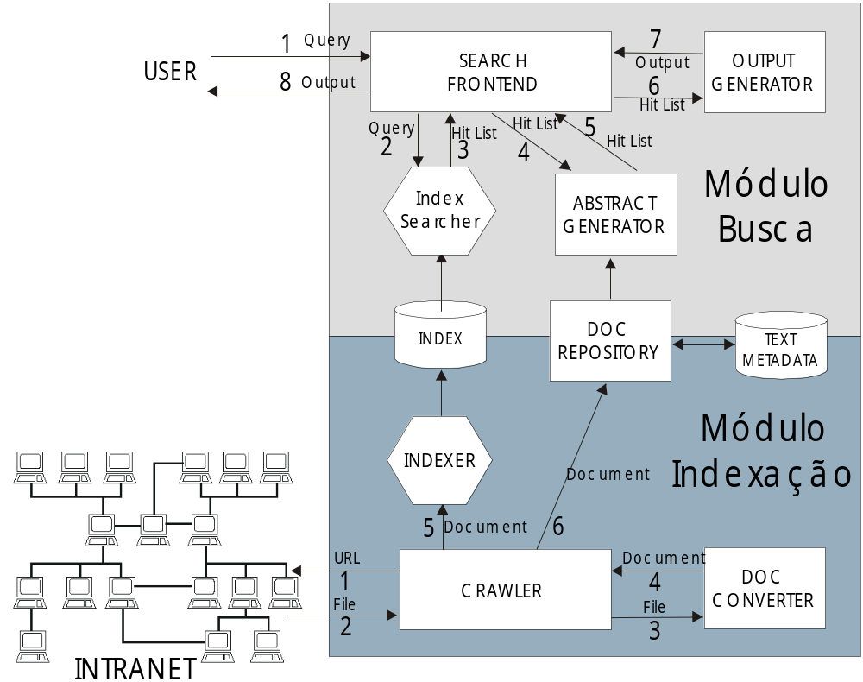
Figura 4.7: Arquitetura do Vesuvius

Módulo de Busca
Esse é o módulo do sistema responsável por processar as consultas feitas pelos usuários e apresentar os documentos mais relevantes em relação a essas consultas.
Para dar maior flexibilidade ao sistema, as tarefas que esse módulo tem que desempenhar foram distribuídas entre os sub-módulos : Search Frontend, Index Searcher, , Abstract Generator e Output Generator.
O funcionamento do sistema quando o usuário submete uma consulta pode ser resumido assim:
Primeiro o usuário submete uma query ao Search Frontend (1) em seguida essa consultua (query) é submetida ao Index Searcher (2), que se encarrega de procurar na base de índices invertidos os documentos mais relevantes em relação a query, criando uma lista (3) com esses documentos ordenados por ordem decrescente de relevância.
Após isso os documentos são passados para o Abstract Generator (4), que acessa o texto dos documentos, armazenados localmente em um repositório, e se encarrega de criar um resumo de cada um dos documentos recuperados(5), para que o usuário tenha idéia do conteúdo desses documentos antes de visitá-los.
A seguir os documentos são passados para o Output Generator (6) que formata (7) os dados de maneira conveniente para o usuário e por fim o resultado da busca é enviado para o usuário (8).
Uma descrição mais detalhada desses sub-módulos, com suas possíveis funcionalidades e implementações é dada a seguir.

Search Frontend
Encarregado de receber as queries dos usuários e controlar todo o processo de busca, invocando os demais componentes do sistema. É o responsável também por grava o log de todas as consultas que forem realizadas, permitindo assim uma análise do uso do engenho de busca.

Index Searcher
Este módulo é o responsável recuperar da base de índices invertidos os documentos que satisfaçam a query executada pelo usuário e ordená-los por relevância em relação a essa query.
Ele deve dar suporte aos diversos tipos de consultas disponibilizados pelo sistema, como booleana, phrase e proximity e deve permitir também que o usuário realize buscas em campos específicos do documento (como título, autor, palavras chave etc).
Diferentes modelos de recuperação de documentos podem ser usados nesse módulo para selecionar os documentos mais relevantes em relação a uma query. Cada um desses modelos define uma estratégia para calcular a relevância de um documento em relação a uma query e tem um grande impacto sobre o tempo e a qualidade das respostas do sistema. Assim, este módulo é um dos mais complexos e importantes do sistema.

Abstract Generator
Quase todos os engenhos de busca apresentam para o usuário um resumo de cada um dos documentos recuperados. O objetivo deste resumo é dar ao usuário informações suficientes sobre o conteúdo destes documentos para que ele acesse apenas àqueles que julgar relevantes.
Diversas abordagens podem ser utilizadas para montar este resumo. Alguns sistemas simplesmente apresentam o início do documento como resumo, enquanto outros utilizam algoritmos de sumarização para montar resumos mais significativos.
Atualmente, muitos dos engenhos de busca para Web (como o Google, Radix, Alta Vista) apresentam resumos dos documentos com as palavras contidas na query feita pelo usuário destacadas. Essa abordagem denomina-se Key Word In Context (KWIC) é bastante interessante para o usuário pois permite que ele saiba em que contexto as palavras de sua query estão referenciadas no documento.

Output Generator
Esse módulo é responsável por formatar o resultado da busca de uma forma conveniente para o usuário.
Em geral os engenhos de busca apresentam esses resultados em uma página HTML, mas alternativas como XML podem ser utilizadas.

Módulo de Indexação
Esse módulo do sistema é responsável por adquirir os documentos da rede e indexá-los no sistema.
O processo de indexação dos documentos pode ser descrito assim:
Uma lista de URLs é passada ao Crawler, que se encarrega de recupera os documentos referenciados.
Após o documento ter sido recuperado ele deve ser convertido para um formato interno do sistema, através do Document Converter. Um documento nesse formato é definido como um conjunto de campos (autor, título, conteúdo, links, etc).
Uma vez que o documento esteja no formato interno do sistema ele pode ser passado para o Indexer, que adicionará o documento à base de índices invertidos. No mesmo momento ele pode também ser armazenado no Repositório de Documentos para que seu conteúdo possa ser acessado posteriormente.

Crawler
Responsável por coletar os documentos referenciados pelas URLs que lhe são passadas. Ele deve ser capaz de acessar servidores protegidos por senha, desde que a o login e senha de acesso sejam fornecidas junto com a URL. Quando o crawler estiver coletando um documento para ser re-indexado, ele deve verificar se a data de modificação do documento atual é diferente da que foi indexada, evitando assim coletar documentos desnecessariamente.

Document Converter
Quando um documento é coletado ele deve ser convertido para um formato interno do sistema, isolando assim os demais módulos da aplicação dos tipos de arquivos existentes. A conversão deve manter o máximo possível de informações sobre o documento original, como campos do documento, links etc. Este é o módulo do sistema responsável por esta conversão.

Indexer
Responsável criar a base de índices invertidos dos documentos, para que possam ser realizadas buscas eficientes sobre eles.
Esse módulo deverá permitir que seja feita a indexação incremental de maneira eficiente e deverá produzir um índice que seja relativamente pequeno em comparação ao tamanho total dos documentos indexados. Além disso o índice deve armazenar informações suficientes para permitir busca por campos específicos dos documentos

Document Repository
Armazena numa base de índices diretos os documentos. Permitindo assim a fácil recuperação do conteúdo de um determinado documento. Diferentes meios de persistência podem ser usados para armazenar esses documentos.

Mapeamento Requisitos X Módulo da Arquitetura

 | Requisito | Módulo Responsável
1 | Permitir indexar documentos a partir de diversas fontes (Web Server, sistema arquivos, banco de dados etc) | Crawler
2 | Permitir a criação e manipulação de diversas bases de índice | Indexer
3 | Indexar os formatos de documentos mais comuns nas Intranets (MS Office files, html, pdf, os, etc) | DocumentConverter
4 | Ser capaz de indexar grandes Intranets. | Indexer
5 | Ser capaz de indexar áreas protegidas por senhas | Crawler
6 | Criar log de indexação que permita extrair analises estatísticas | Crawler
7 | Indexação Incremental eficiente | Indexer
8 | Índices com boa taxa de compressão | Indexer
9 | Possuir política de re-indexação inteligente, que visite mais vezes os documentos que mudam mais freqüentemente. | Crawler
10 | Reconhecer meta-dados nos documentos, como informações sobre o autor do documento e palavras chave (keywords). | DocumentConverter
11 | Possuir crawler que siga o padrão de exclusão de robôs (Robots Standard Exclusion) | Crawler
12 | Permitir diversos tipos de queries (booleana, frase, prefix etc) | IndexSearcher
13 | Possibilitar busca por palavras em campos específicos do documento (por exemplo título, palavras chave etc) | IndexSearcher
14 | Criação de log das consultas para análise futura | SearchFrontend
15 | Apresentar para os usuários um resumo dos documentos retornados, destacando as palavras contidas na consulta. | AbstractGenerator
16 | Tamanho configurável do resumo de cada um dos documentos retornados na resposta do engenho de busca às queries. | AbstractGenerator
17 | Apresentar resultados da buscas em formato XML | OutputGenerator
 | Total de requisitos contemplados | 17
Tabela 4-3: Associação entre os requisitos do sistema e os módulos da arquitetura responsáveis por eles.

Arquitetura do Vesuvius + ActiveSearch
A arquitetura integrada dos sistemas Vesuvius e ActiveSeach, é semelhante a arquitetura do ActiveSearch integrado com os engenhos de busca para Web, pois o sistema foi projetado de forma modular, para facilitar a integração com outros tipos de engenho de busca.
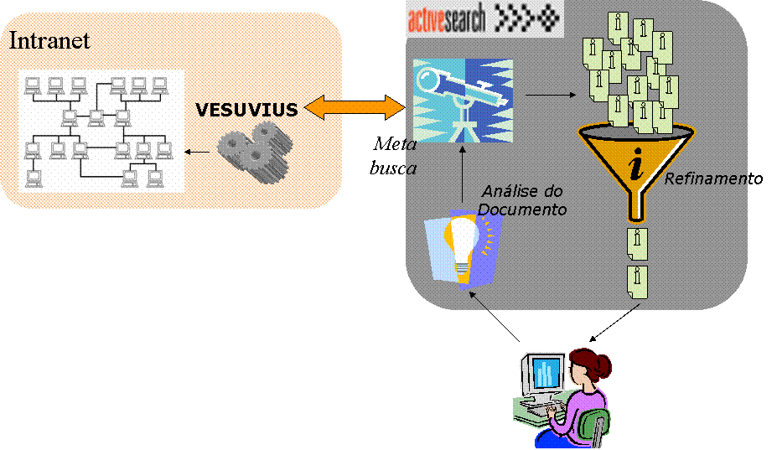
Figura 4.8: Arquitetura do Vesuvius+ActiveSearch

Considerações finais
Este capítulo apresentou a o engenho de busca para Intranets Vesuvius. Inicialmente foi feito um estudo dos engenhos de busca para Intranets existentes. A partir deste estudo forma elicitados os requisitos do sistema. Em seguida uma arquitetura foi proposta para o sistema e foi feito um mapeamento dos requisitos para os módulos do sistema responsáveis por eles.

Vesuvius: Protótipo Implementado
No capítulo anterior foram definidos os requisitos e a arquitetura do Vesuvius. Aqui, será apresentado o protótipo do sistema que foi implementado para este trabalho de graduação.
Devido a grande complexidade de se construir um engenho de busca, a implementação deste protótipo procurou fazer o maior uso possível do código disponibilizado em engenhos de busca open source.
Foi particularmente importante a utilização da API Lucene, que serviu como implementação dos módulos Indexer e Index Searcher.
A próxima seção fala das tecnologias utilizadas para a construção do protótipo. Em seguida são dados detalhes de implementação de cada módulo do sistema

Tecnologias Utilizadas
As principais tecnologias utlizadas para a construção deste protótipo foram:
- Java: foi linguagem de implementação, escolhida pelo seu paradigma orientado a objetos e por possuir um grande número de bibliotecas disponíveis para a implementação de sistemas que utlizem tecnologia Web. Foi utilizado o JDK 1.3
- Lucene API versão 1.2: API (Java) para engenhos de busca que possui excelente qualidade e diversos algoritmos implementados.
- JBuilder 6: Ambiente de desenvolvimento utilizado.
- Tomcat 4.0: Foi o servidor de aplicação utlizado para rodar o sistema..

Detalhes de Implementação

Search Frontend
No protótipo foi implementado como um servlet, rodando no servidor Tomcat 4.0 e recebendo e respondendo às consultas através do protocolo http. Este servlet grava um log de todas as consultas feitas ao sistema em um arquivo de texto.

Index Searcher
No protótipo desenvolvido foi utilizada a API Lucene para implementar este módulo. Esta API é capaz realizar diversos tipos de queries (booleana, frase, prefix etc) sobre um índice invertido (criado também pela API Lucene) e implementa um modelo de recuperação semelhante ao vector space.
Sua função de relevância de um documento em relação a uma query é definida pela Equação 1.
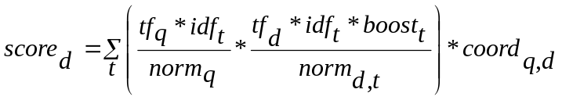
Equação 1 : Função de relevância de um documento em relação a query definida pela API Lucene
Onde :
- d : um documento
- q : uma query
- score_d : Nota dada ao documento d
- tf_q : A raiz quadrada da freqüência de t na query
- tf_d : A raiz quadrada da freqüência de t no documento
- idf_t : log(numDocs/docFreq_t+1) + 1.0
- numDocs : Número de documentos no índice.
- docFreq_t : Número de documentos contendo o termo t
- norm_q : sqrt(sum_t((tf_q*idf_t)^2))
- norm_d_t : a raiz quadrada do número de termos no documento que estão no mesmo campo que t.
- boost_t : um parâmetro especificado pelo usuário que indica a importância do termo t na query.
- coord_q_d : (número de termos presentes tanto na query quanto no documento)/número de termos da query

Segundo Doug Cutting, criador do API Lucene, esta função é baseada no modelo proposto por Salton em [18].
As principais diferenças deste modelo para o proposto por Salton, são os parâmetros coord_q_t e boos_t. O parâmetro coord_q_t tem como função elevar o score dos documentos que contém um maior número de termos das query. Já o parâmetro boost_t, permite que o usuário especifique quais termos são mais importantes para a query submetida.

Abstract Generator
No protótipo implementado este módulo é capaz de gerar resumos dos documentos de tamanhos escolhidos pelo usuário. Além disso ele é capaz de destacar as palavras da consulta no resumo retornado.
O algoritmo utilizado foi criado por Peter Halacsy e possui os seguintes passos:
- Selecionar entre as palavras do documento, aquelas que fazem parte da consulta e colocar a posição destas no conjunto T.
- Criar Fragmentos, onde um fragmento é um par (t1,t2) onde t1 e t2 pertencem a T e a distância no texto entre t1 e t2 é menor do que um valor limite(tamanho máximo do fragmento).
- Atribui-se um peso a cada um desses fragmentos, de acordo com o número de elementos de T, que estão posicionados no texto entre t1 e t2 (início e fim do fragmento).
- Ordena os fragmentos
- Pega o N primeiros fragmentos, até que o tamanho somado dos fragmentos seja maior que o tamanho limite para o resumo.

Output Generator
A implementação deste módulo fornece duas alternativas para apresentação das respostas:
- Resultados em formato HTML, para serem apresentados para o usuário via browser.
- Resultados em formato XML, para facilitar a integração com o ActiveSeach

Crawler
Foi implementado um crawler bastante simples, capaz apenas de indexar uma estrutura de diretórios na rede, não sendo capaz de seguir os links das páginas HTML da Intranet.

Document Converter
Para implementar este módulo foram utilizadas extensões da API lucene capazes de converter documentos HTML, TXT e PDF para o formato interno do sistema.

Indexer
A API Lucene também foi utilizada para este módulo pois possui características que satisfazem todos os requisitos de indexação do Vesuvius.

Teste Realizados

Indexação
Nos testes realizados o sistema foi instruído a indexar um diretório na mesma máquina onde ele estava rodando (o servidor), neste diretório haviam 2845 arquivos dos tipos HTML, PDF e TXT (os formatos suportados pelo protótipo).
A partir da análise do log de indexação podemos extrair os seguintes resultados:
- Número Total de Arquivos indexados: 2845
- Tamanho Total desses arquivos: 61,93 MB
- Tamanho do Índice Criado: 14,9MB (menos de 25% da soma dos tamanhos dos arquivos)
- Tempo Total de Indexação: 174 segundos
- Tempo Médio de Indexação (por arquivo): 61 milisegundos

Buscas
Foram realizadas 30 consultas ao sistema, com número de palavras variando de 1 a 10. O objetivo disto foi avaliar apenas o tempo de resposta do sistema. O valo médio desse tempo foi de 316 milisegundos, o que se mostrou satisfatório. No entanto é necessário realizar testes mais aprofundados para investigar o comportamento do sistema com uma base de índices maio.
A Figura 5.9 ilustra o resultado de uma busca no Vesuvius sobre o índice criado.
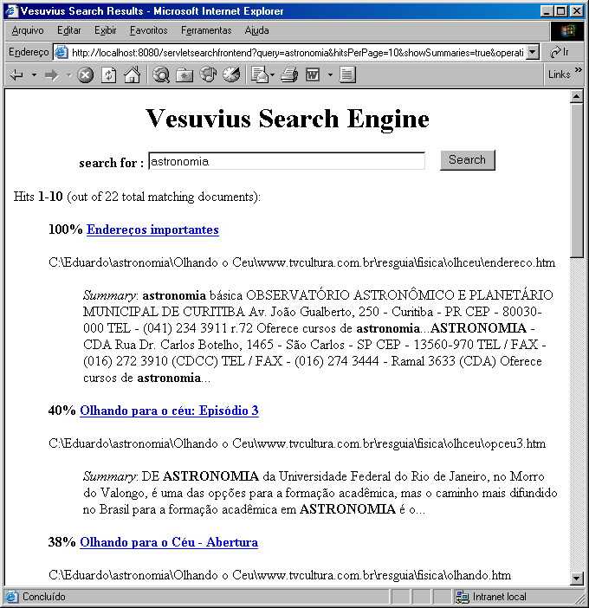
Figura 5.9: O Vesuvius apresentando os resultados da consulta no formato HTML

Considerações Finais
Este capítulo apresentou a o protótipo do engenho de busca Vesuvius que foi implementado satisfazendo 13 dos 17 requisitos inicialmente propostos (ver Tabela 5-4). Além disso foram realizados testes simples com o protótipo.

 | Requisito | Módulo Responsável | Implementado no Protótipo
1 | Permitir indexar documentos a partir de diversas fontes (Web Server, sistema arquivos, banco de dados etc) | Crawler | Não. Apenas sistemas de arquivos
2 | Permitir a criação e manipulação de diversas bases de índice | Indexer | Sim. API Lucene
3 | Indexar os formatos de documentos mais comuns nas Intranets (MS Office files, html, pdf, os, etc) | DocumentConverter | Parcialmente. Apenas PDF, HTML e TXT.
4 | Ser capaz de indexar grandes Intranets. | Indexer | Sim. API Lucene
5 | Ser capaz de indexar áreas protegidas por senhas | Crawler | Não
6 | Criar log de indexação que permita extrair analises estatísticas | Crawler | Sim. Implementado
7 | Indexação Incremental eficiente | Indexer | Sim. API Lucene
8 | Índices com boa taxa de compressão | Indexer | Sim. API Lucene
9 | Possuir política de re-indexação inteligente, que visite mais vezes os documentos que mudam mais freqüentemente. | Crawler | Não.
10 | Reconhecer meta-dados nos documentos, como informações sobre o autor do documento e palavras chave (keywords). | DocumentConverter | Parcialmente. Apenas tag meta em HTML e PDF
11 | Possuir crawler que siga o padrão de exclusão de robôs (Robots Standard Exclusion) | Crawler | Não.
12 | Permitir diversos tipos de queries (booleana, frase, prefix etc) | IndexSearcher | Sim. API Lucene
13 | Possibilitar busca por palavras em campos específicos do documento (por exemplo título, palavras chave etc) | IndexSearcher | Sim. API Lucene
14 | Criação de log das consultas para análise futura | SearchFrontend | Sim. Implementado
15 | Apresentar para os usuários um resumo dos documentos retornados, destacando as palavras contidas na consulta. | AbstractGenerator | Sim. Implementado
16 | Tamanho configurável do resumo de cada um dos documentos retornados na resposta do engenho de busca às queries. | AbstractGenerator | Sim. Implementado
17 | Apresentar resultados da buscas em formato XML | OutputGenerator | Sim. Implementado
 | Total de requisitos contemplados | 17 | 13
Tabela 5-4:Associação entre os requisitos do sistema, os módulos da arquitetura e o que foi implementado no protótipo.

Conclusões e Trabalhos Futuros
Este trabalho de graduação apresentou o engenho de busca Vesuvius, construído para funcionar no ambiente das Intranets e para ser integrado ao sistema ActiveSearch.
O Vesuvius foi concebido a partir de um levantamento detalhado das características existentes em outros engenhos de busca para Intranets e das características que otimizam o desempenho do sistema ActiveSearch. Além disso foi implementado um protótipo do sistema que contemplou 13 dos 17 requisitos elicitados para o sistema.

Contribuições
Como primeira contribuição deste trabalho, pode-se citar a apresentação de um estudo sobre engenhos de busca em geral e mais especificamente sobre os engenhos de busca para Intranets.
Além disso, foram levantados os requisitos desejáveis para um engenho de busca para Intranets e foi descrita uma arquitetura que permite satisfazer a todos esses requisitos.
Foi também implementado um protótipo do sistema que pode servir como base para a construção de outros engenhos de para Intranets.
Pode-se também destacar a contribuição deste trabalho para o sistema ActiveSearch, que poderá agora ter o seu desempenho avaliado na realização de busca por documentos similares nas Intranets.

Dificuldades Encontradas
As principais dificuldades encontradas foram a pequena quantidade de material de pesquisa específico sobre engenhos de busca para Intranets e a grande complexidade de construção deste tipo de sistema. Sendo que esta segunda foi minimizada, pois o sistema foi construído fazendo o maior uso possível da API Lucene.

Trabalhos Futuros
Em primeiro lugar temos como trabalhos futuros a realização de testes de performance e escalabilidade, para verificar se o sistema é realmente capaz de indexar um grande volume de dados e testes de qualidade dos resultados, utilizando métricas padrão em RI como cobertura e precisão das respostas.
Temos também, como trabalho futuro, a realização de testes do sistema integrado com o ActiveSearch;
Além disso temos a extensão do protótipo para contemplar os 4 requisitos que não foram implementados : 1-Permitir indexar documentos a partir de diversas fontes, 5- Ser capaz de indexar áreas protegidas por senha, 9-Possuir política de re-indexação inteligente, 11 – Crawler que segue o padrão de exclusão de robôs.

Bibliografia

- M. Ginsburg , Practical and Theorical Aspects of Designing na Effective Intra-Organizational WWW Search Facility : Two Case Studies
- S. Brin e L. Page. The anatomy of a large-scale hypertextual web search engine. In Proceedings of the Seventh International World Wide Conference (WWW7), 1998.
- Networt Computing, Search Engines : The Hunt Is On, www.nwc.com/1120/1120f1.html - accessed in 10/04/2002,
- E. L. Morgan Comparing Open Source Indexers - http://www.infomotions.com/musings/opensource-indexers/ -acessed in 10/04/2002
- D. Hawking, P. Bailey, N. Craswell, An Intranet Reality Check For TREC Ad Hoc
- Heydon,Allan; Najork, Marc, Mercator: A Scalable, Extensible Web Crawler
- Cuttin, Doug; Pedersen, Jan; Halvorsen, PerKristian, An Object Oriented Architecture for Text Retrieval
- M. Chen, M Herast, J. Hong, J. Lin, Cha-Cha: A System for organizing Intranet Search Results
- HtDig - http://www.htdig.org/ - accessed in 05/04/2002
- Lucene Projeto – www.lucene.jakarta.org – accessed in 01/02/2002
- Google for enterprise – www.google.com/appliance
- Inktomi – www.inktomi.com – accessed in 05/04/2002
- R. Baeza-Yates e B. Ribeiro-Neto. Modern Information Retrieval. Addison-Wesley, 1999.
- Robots Exclusion Standards - http://info.webcrawler.com/mak/projects/robots/norobots.html
- F. A. Barros, J. C. B. Rabelo, E. F. A. Silva, F. B. Fernandes e G. E. Paula. ActiveSearch: A System for Locating Similar Documents in Digital Repositories. In 2001 International Conference on Artificial Intelligence (IC-AI'2001), Las Vegas, USA. Vol III, p. 1259-1264. 2001.
- Eduardo F.A. Silva, Frederico B. Fernandes, Juliano C.B. Rabelo & Flavia A. Barros.
ActiveSearch: um agente pro-ativo para recuperacao de documentos similares em repositorios digitais. In Encontro Nacional de Inteligencia Artificial (ENIA'2001 ). 6p. In CD-Rom. Fortaleza, CE, Brasil. Jul/2001
- J. Dean e M. R. Henzinger. Finding Related Pages in the World Wide Web, Proceedings of the 8th International World Wide Web Conference, Toronto, Canadá, páginas 389-401, 1999.
- G. Salton, Automatic Text Processing (1989). Addin-Wesley

Exemplo de termos compostos : redes de computadores
Professora Flávia Barros e alunos Eduardo Fraga do Amaral, Juliano Rabelo e Frederico Brito
meta-busca: uma busca realizada por sistema em um engenho de busca
http://www.jakarta.apache.org

